Kiev - Podol Andreyevsky Spusk
- Podol is een oude wijk van Kiev, waar oorspronkelijk handwerkslieden en vissers woonden. De wijk werd gebouwd na een grote brand in 1811, waarbij alle houten huizen verloren gingen.
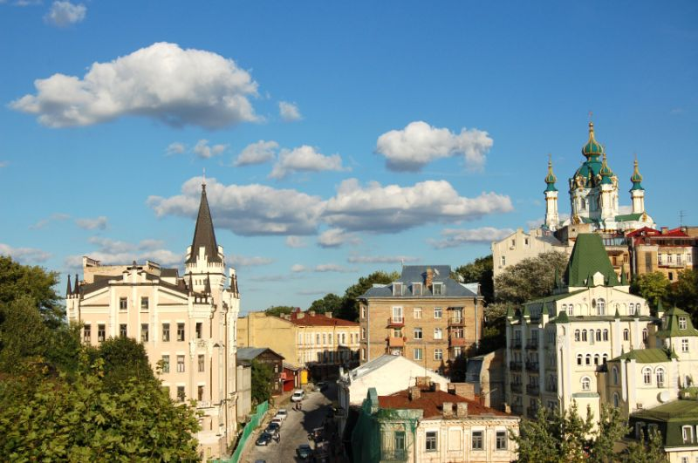
- Podol ligt rond het grote Kontraktovaya Plein. Het is een pittoreske buurt met vele bezienswaardigheden. Zo staat er de Mogilyanskaya Acad emie waar vele vooraanstaande Slaven studeerden, onder wie de filosoof Grigoriy Skovoroda.
- Ook het Florovsky klooster, de Iliinskaya kerk en de Nikola Pritisk kerk zijn een bezichtiging waard.
- Er lopen diverse straten van Podol naar de hoger gelegen delen van Kiev, maar de beroemdste is de Andreyevsky Spusk, oftewel Andreas’ Afdaling.
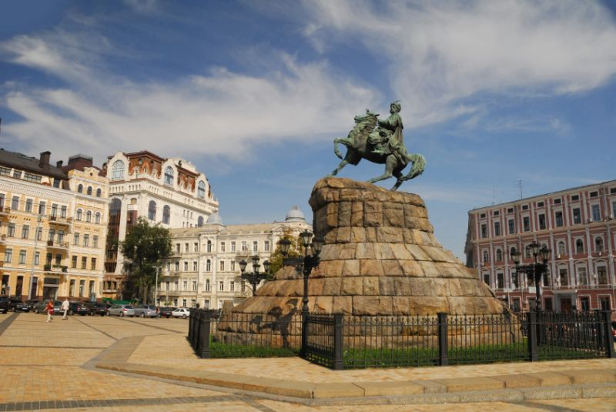
- Aan de top van deze steilste straat van Kiev staat de barokke Sint-Andreaskerk op de plaats waar de apostel Andreas in de 1e eeuw een kr uis zou hebben geplaatst.
- Deze kerk heeft geen klokken en daar zit een aardig verhaal aan vast.
- Volgens de overlevering was de Dnjepr destijds geen rivier maar een soort binnenzee.
- Toen Andreas zijn kruis plaatste trok de zee zich terug.
- Wel ontstond er bij de bouw van de kerk een bron onder het altaar. Het geluid van klokken zou het ‘slapende water’ weer tot leven wekken en Kiev zou overstromen.
- De met kinderkopjes geplaveide Andreyevsky Spusk is nogal toeristisch, met vele souvenirwinkels, restaurants, bars en straatkunstenaars.
- Toch is het leuk om door deze straat te wandelen, waarbij u zeker het kleine maar fascinerende museum op nummer 2b niet mag overslaan.
- Dit is het ‘Eén Straat Museum’, waar u alles leert over de geschiedenis van deze straat en haar beroemde bewoners: schrijvers, schilders, beeldhouwers, theologen en journalisten.
- Dit museum organiseert ook wandelingen langs de belangrijkste bezienswaardigheden van Kiev.
- De Russische schrijver Mikhail Boelgakov woonde ook in deze straat, op nummer 13. Dat huis is nu een museum.
- In zijn eerste roman ‘De Witte Garde’ speelt Andreyevsky Spusk een hoofdrol. Boelgakov is vooral beroemd om zijn kritische roman over het Sovjetregime: ‘De meester en Margarita’.
- Kijk ook naar het gebouw op nummer 15, dat inmiddels is omgebouwd tot hotel.
- Het werd gebouwd in 1902, maar lijkt sterk op een middeleeuws kasteel.
- Aan de rechterkant lopen er trappen naar een platform vanwaar u een mooi uitzicht heeft over Podol.
Eén Straat Museum (foto’s)
Adres: Andreyevsky Spusk 2b
Openingstijden: 12.00 – 18.00 (maandag gesloten)
Toegangsprijs: onbekend
Boelgakov Museum (Russisch, met enkele foto’s)
Adres: Andreyevsky Spusk 13
Openingstijden: 10.00 – 18.00 (woensdag gesloten)
Toegangsprijs: onbekend

